一步步完成BR病歷與order
請先去做完新生兒PE(有Finding請告訴Nurse
請搜尋BR代碼:PBAB=>找到您負責的寶寶
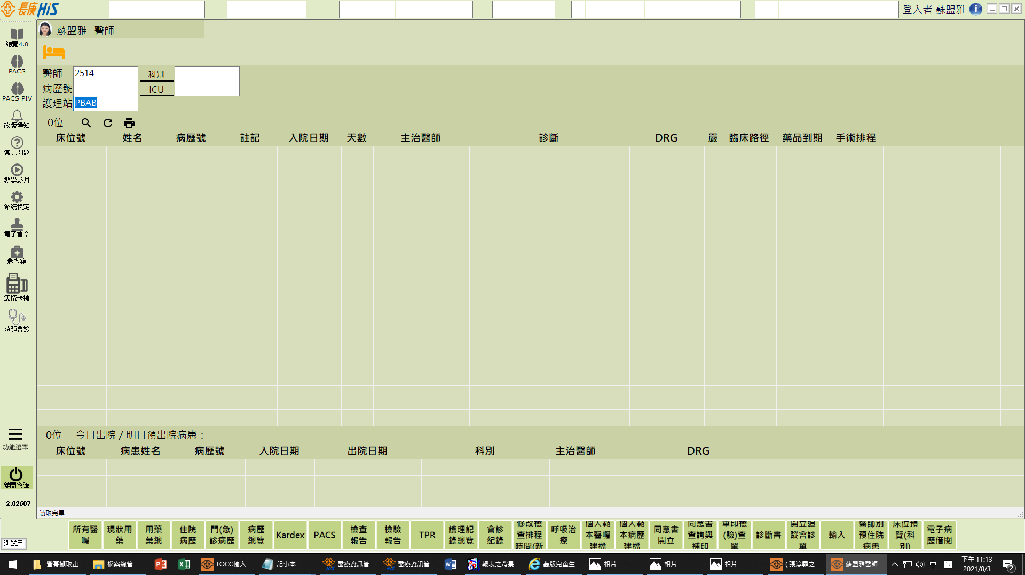

- 首先開出護理紀錄
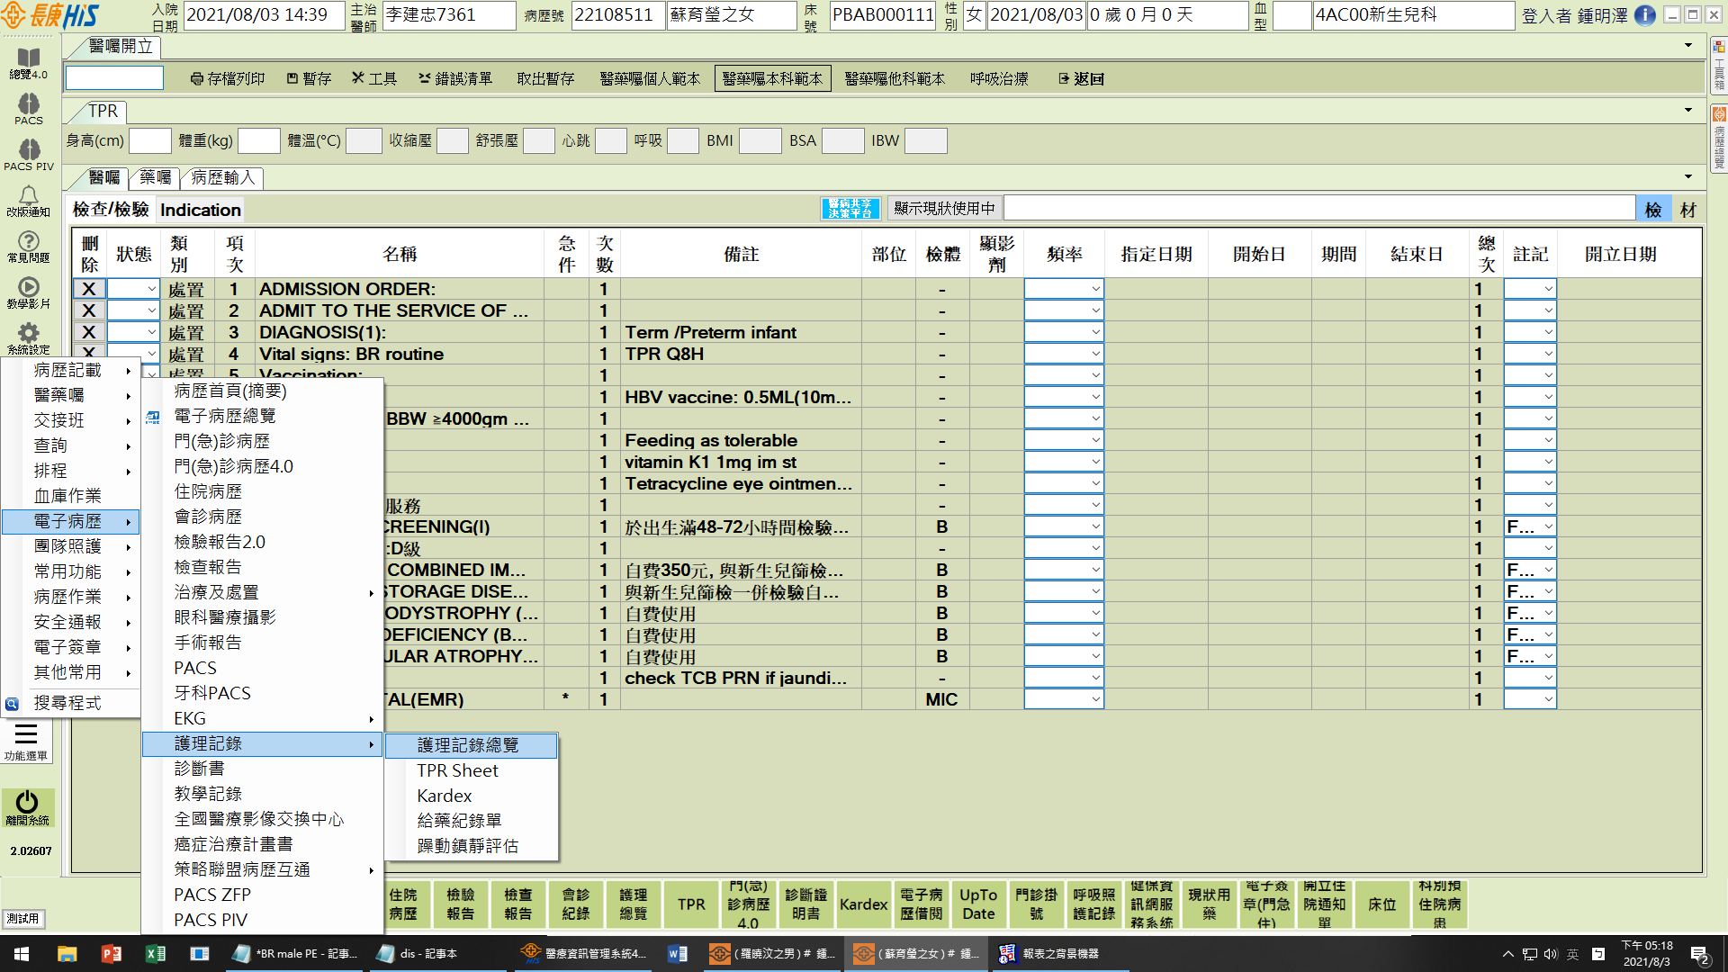

- 找到生產紀錄瀏覽點紅圈圈的兩項會跑出兩份紀錄單，請照起來之後需要上面資訊
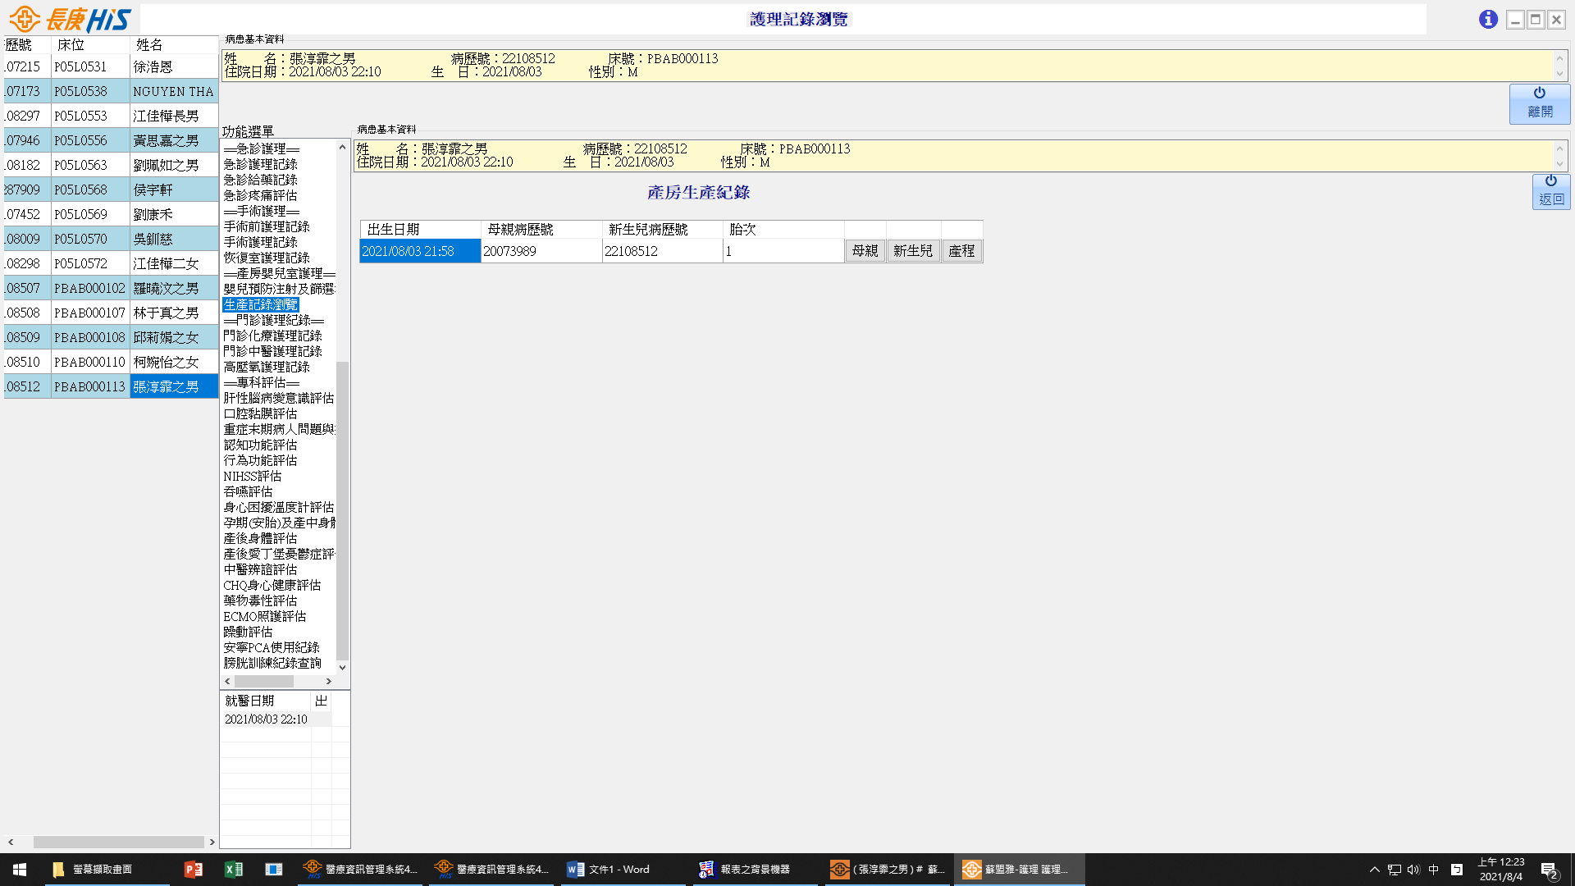

- 開立住院通知書
會詢問是否重複辦理住院, 請選擇”確定”, 否則書記姐姐會很困擾
填寫內容請參考白板上範例, 最後選”修改/列印”會連同一般+住院同意書一起印出來
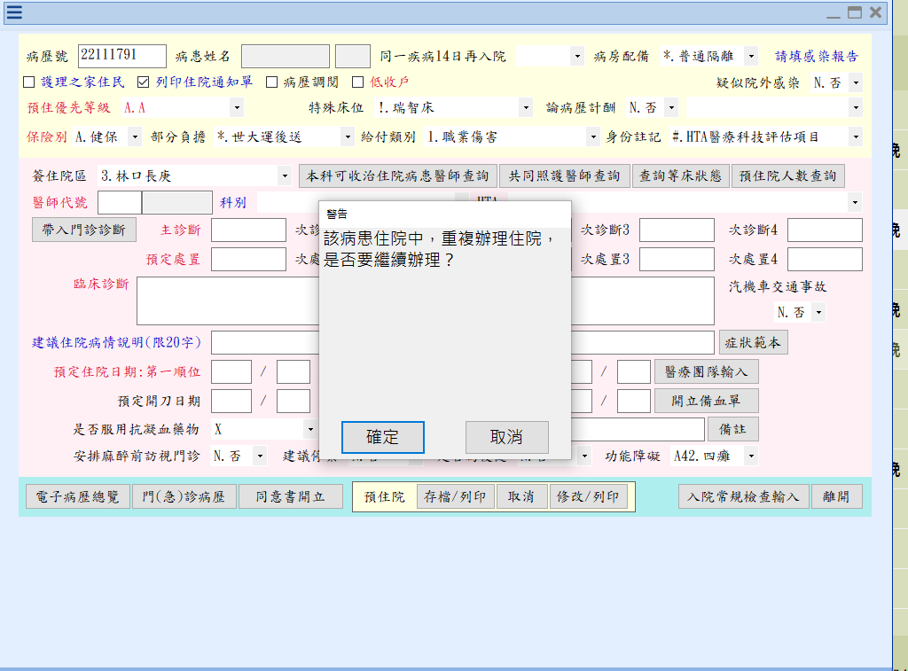

- 開立同意書=>一般與住院共兩份
Ps.也可從 “常用功能”->”開立住院通知單”，資料填完會印出兩份同意書(一般及住院)
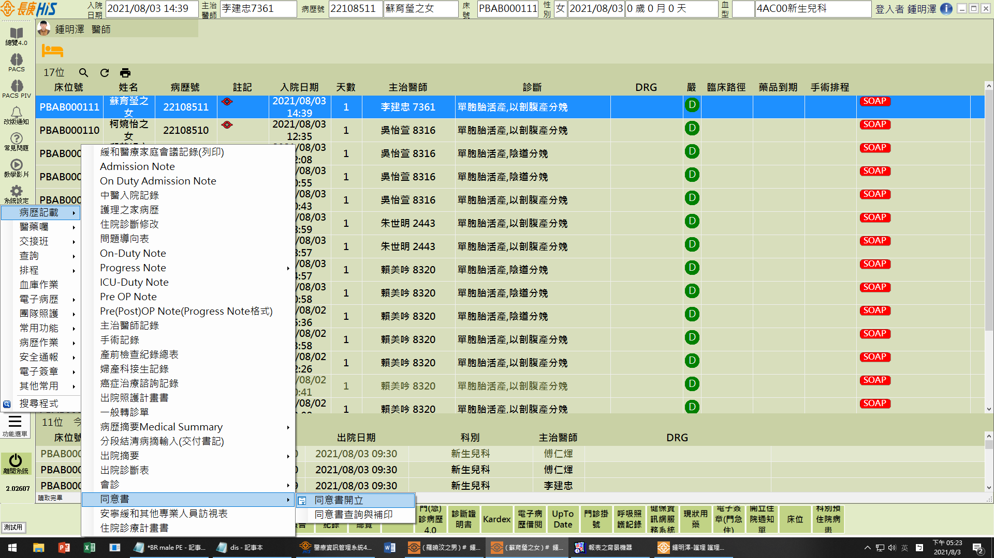
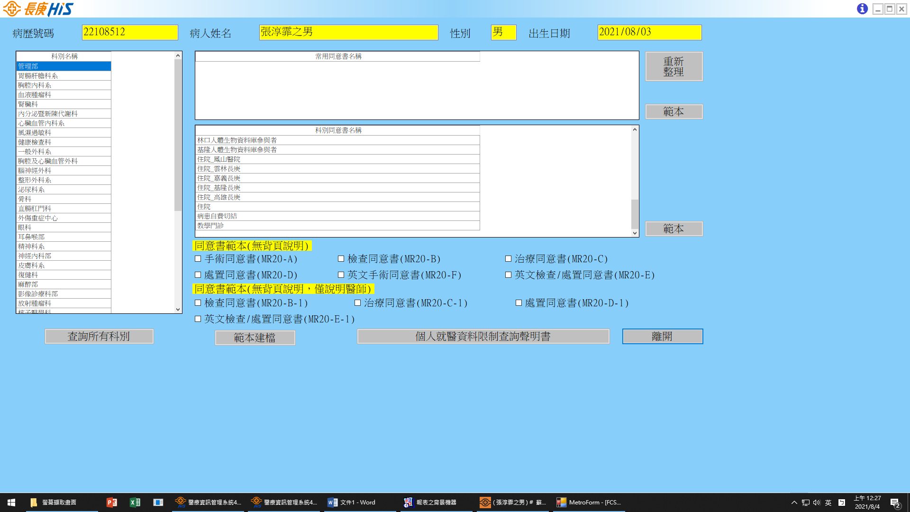
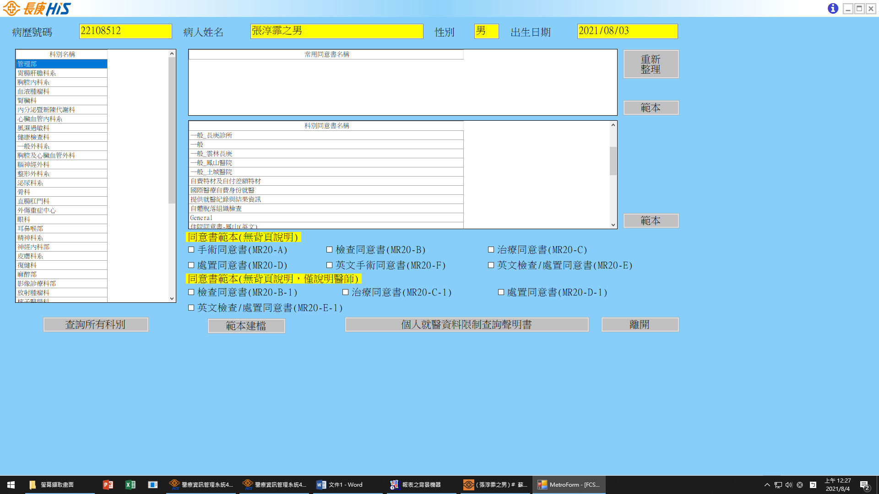

- 開立醫囑:點病患兩次進到醫囑開立，點選本科範本=>找到嬰兒室出入院醫囑範本，自動帶出order與藥物，記得將total bilirubin檢體確認為MIC，刪除病患沒有要做的檢查，若有自費項目請將註記的部分改為F-自費 (校若需要加開其他檢查醫囑，可以在範本找到EX血糖)
**SCID sample change from BB to B
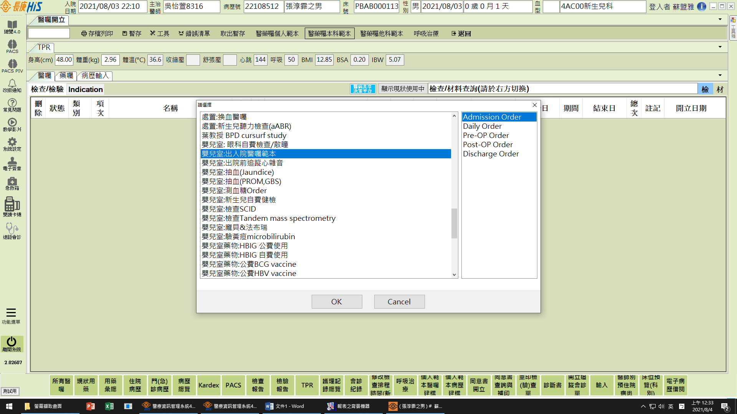

醫囑Diagnosis(1)選擇preterm<37w or term>37w
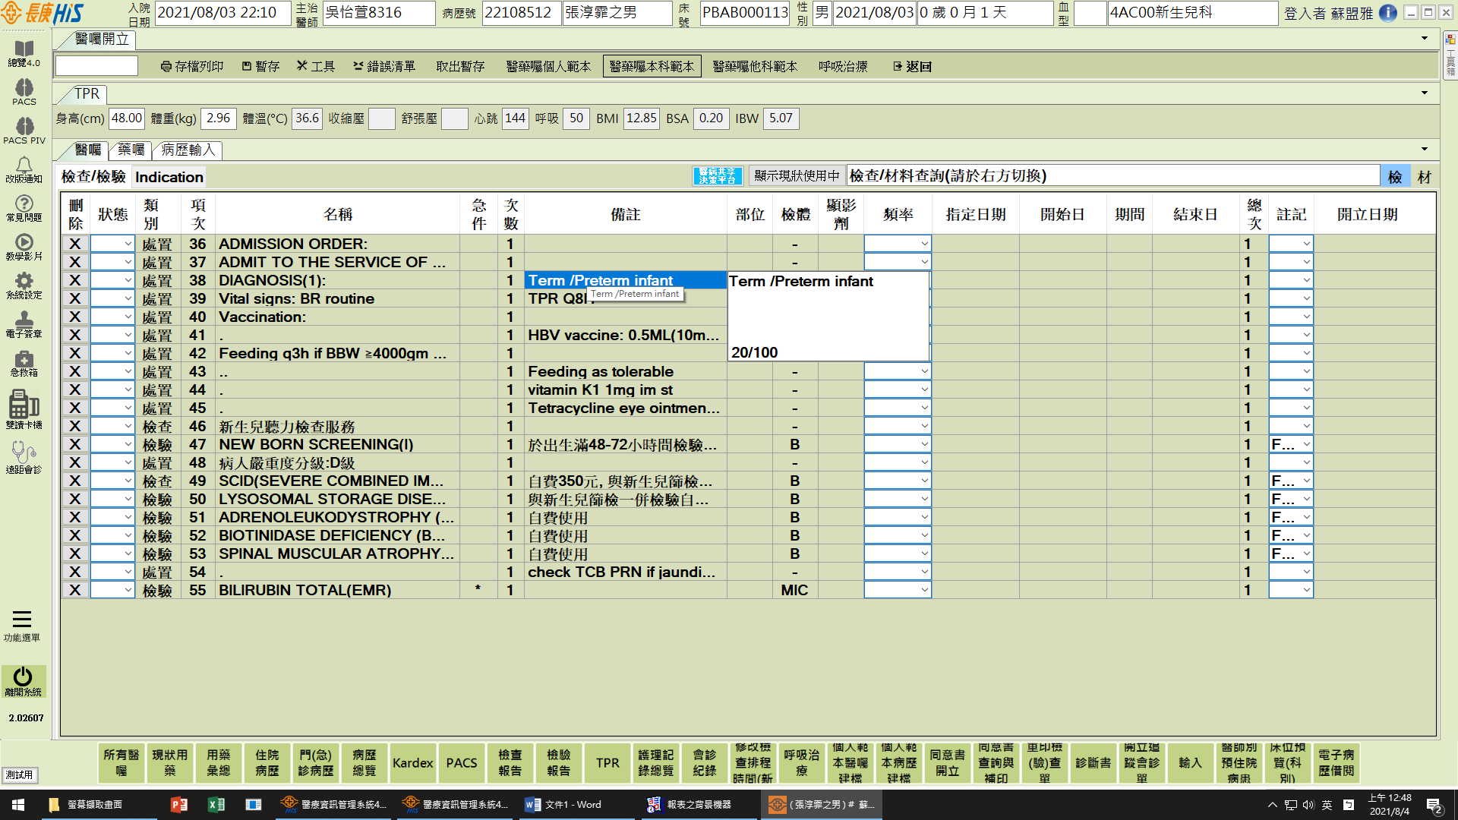

- 切換到藥囑，更改首日劑量(反藍處改為1)後存檔
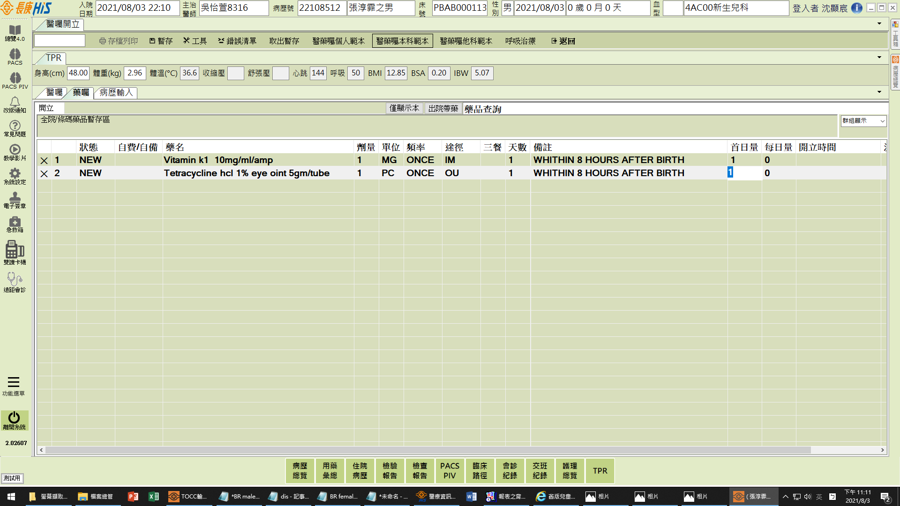

- B肝請獨自開立=>找到嬰兒室藥物:公費HBV vaccine(不要和眼藥、K1一起存)
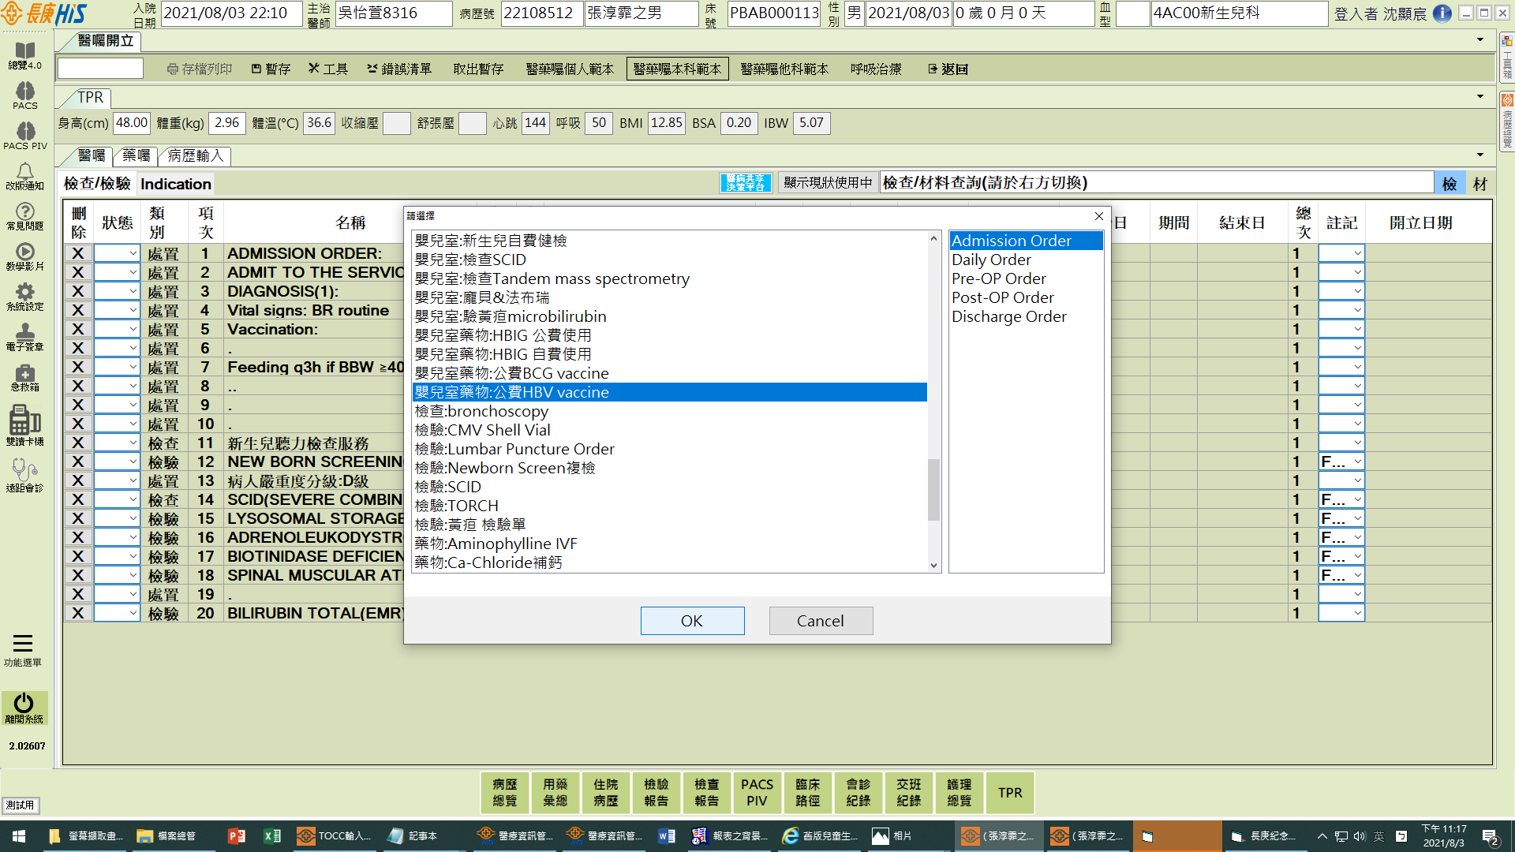
頻率改為once
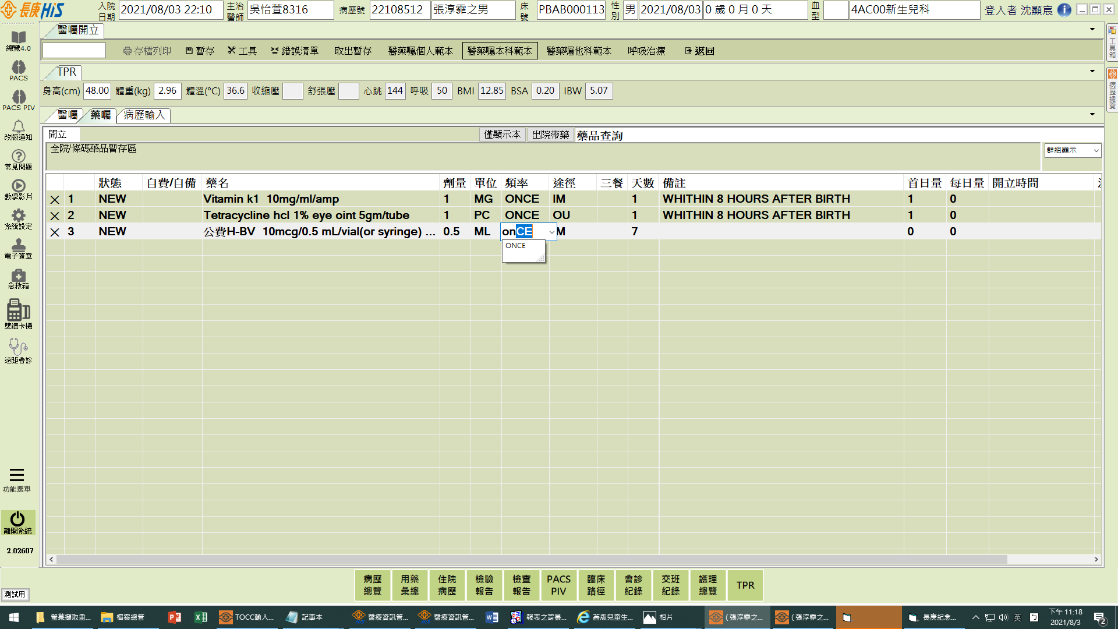

請選下列選項完成疫苗開立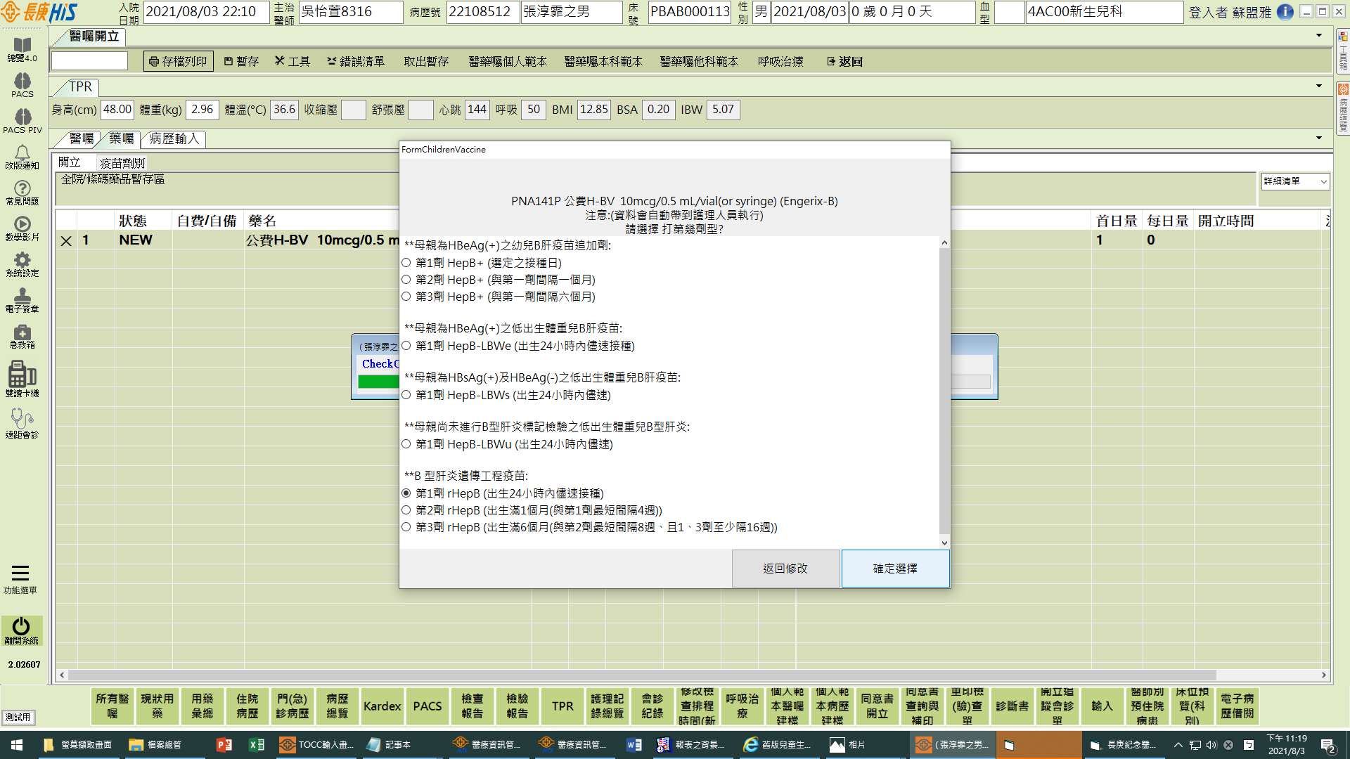

- 白單自費檢查開立=>請依照病患選擇之自費項目留下醫囑，刪除病患沒有要做的檢查
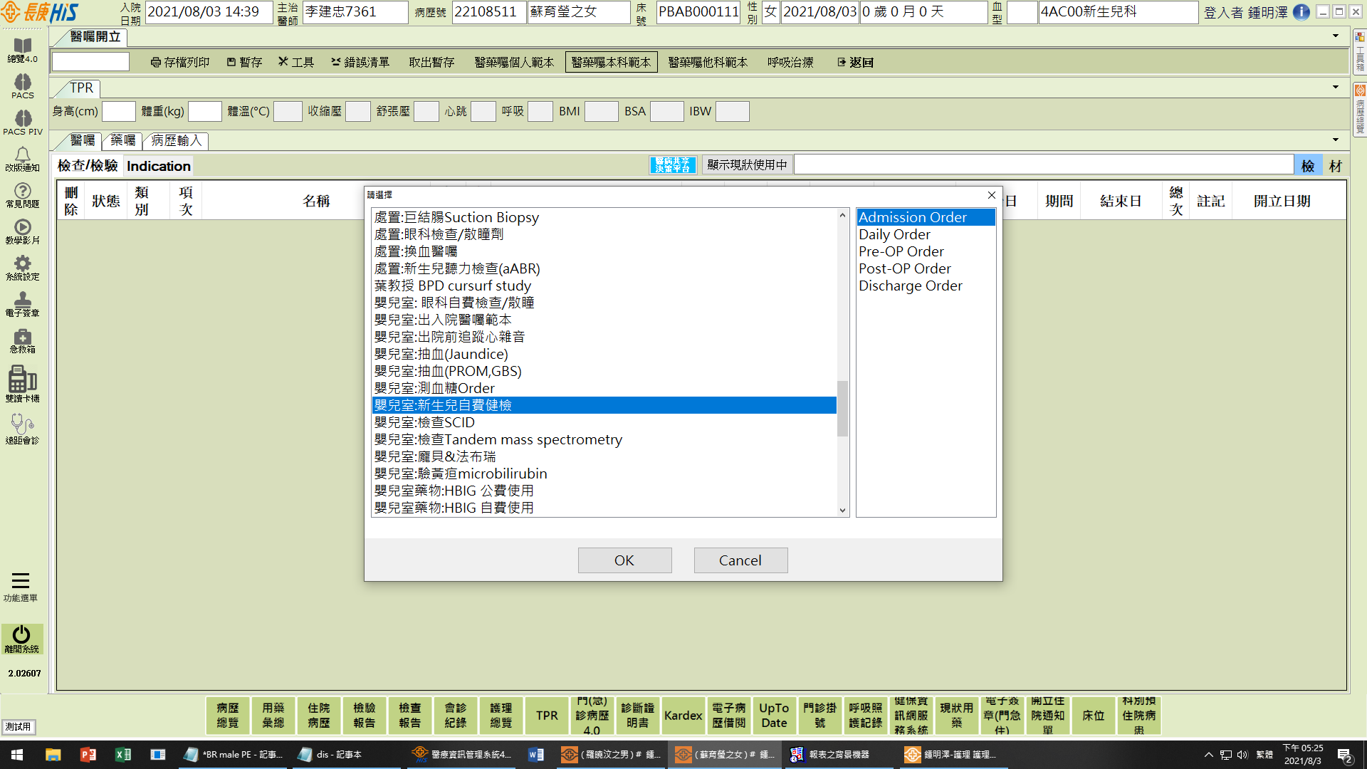

- 請全註記的部分改為F-自費
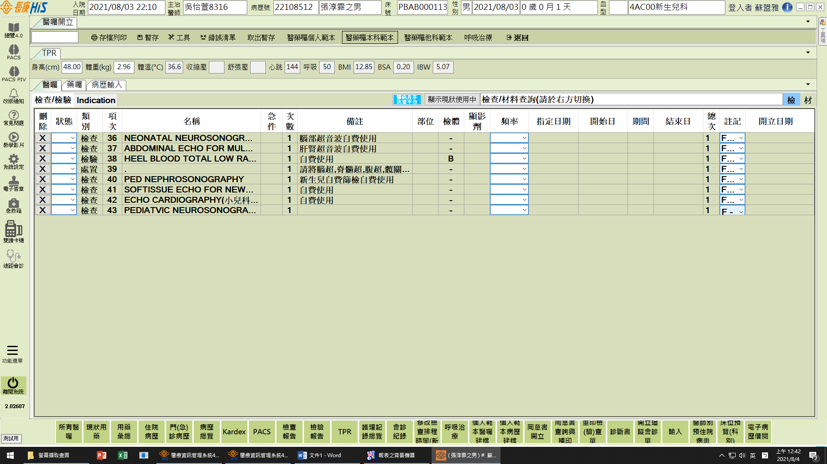

- 開立綠單:自費新生兒檢查
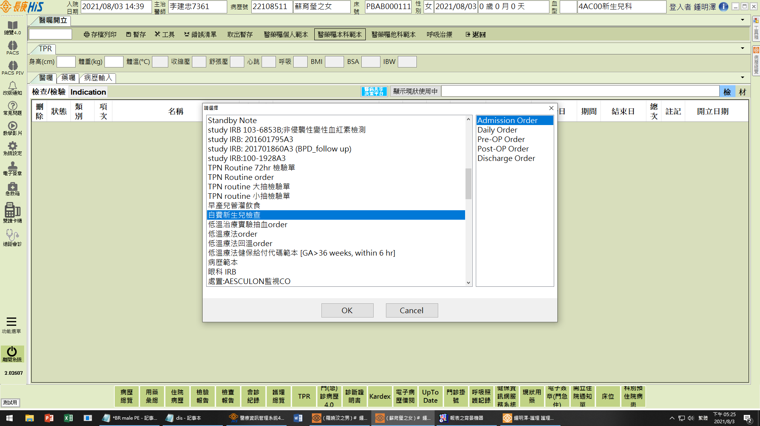

- 請全註記的部分改為F-自費
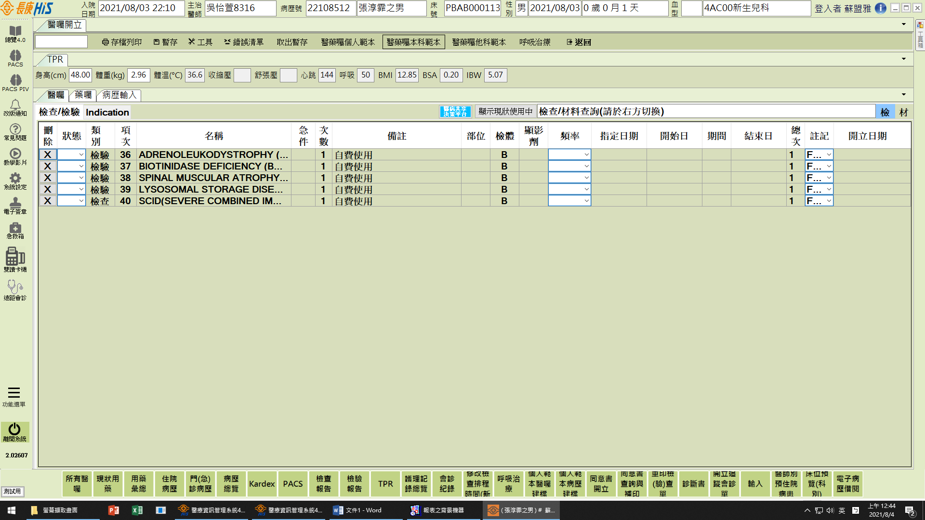

- 撰寫admission(結構化範本->科別:新生兒科->嬰兒室入院病歷共通版(最底))
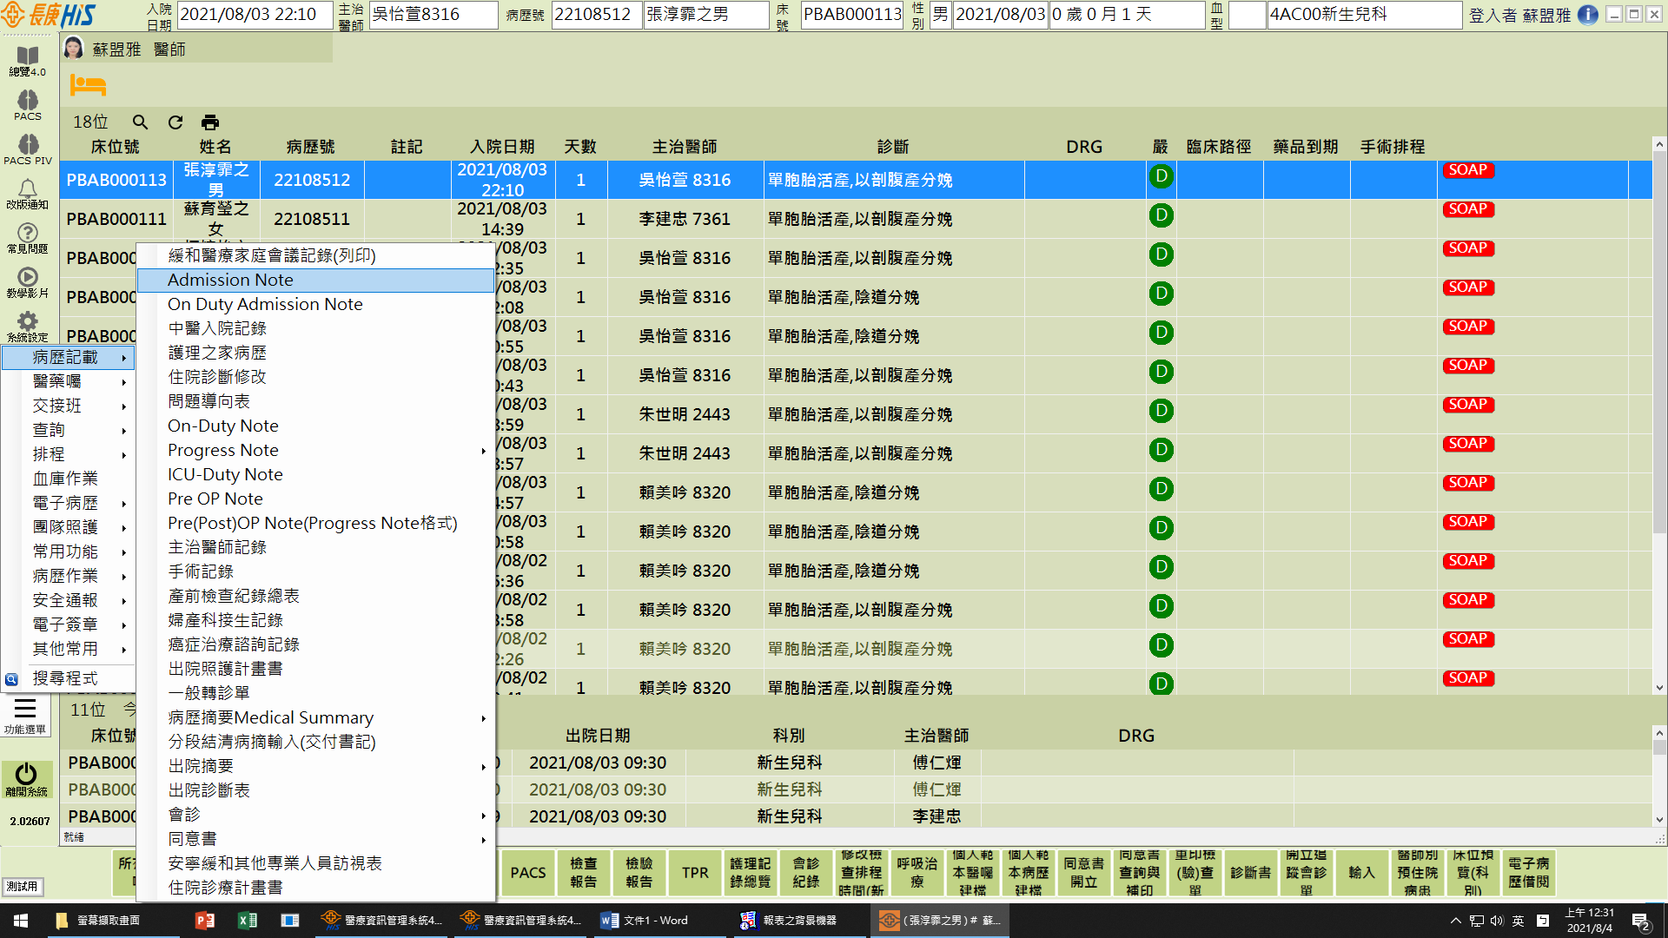
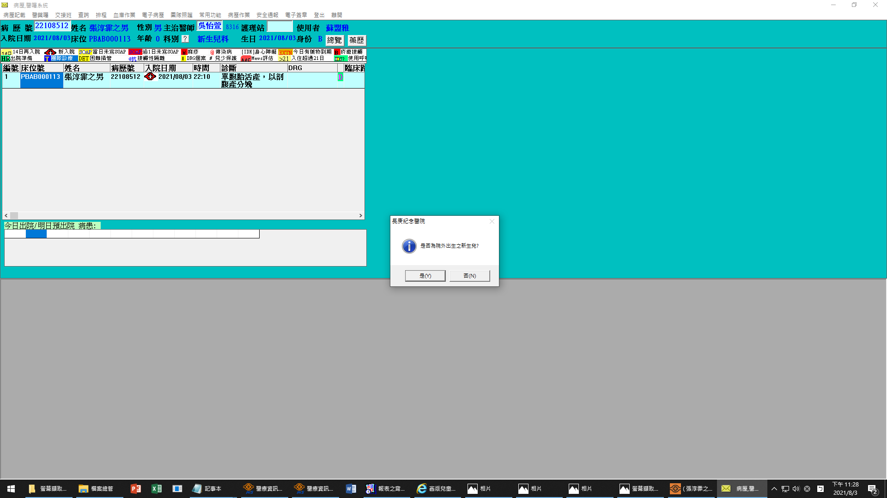
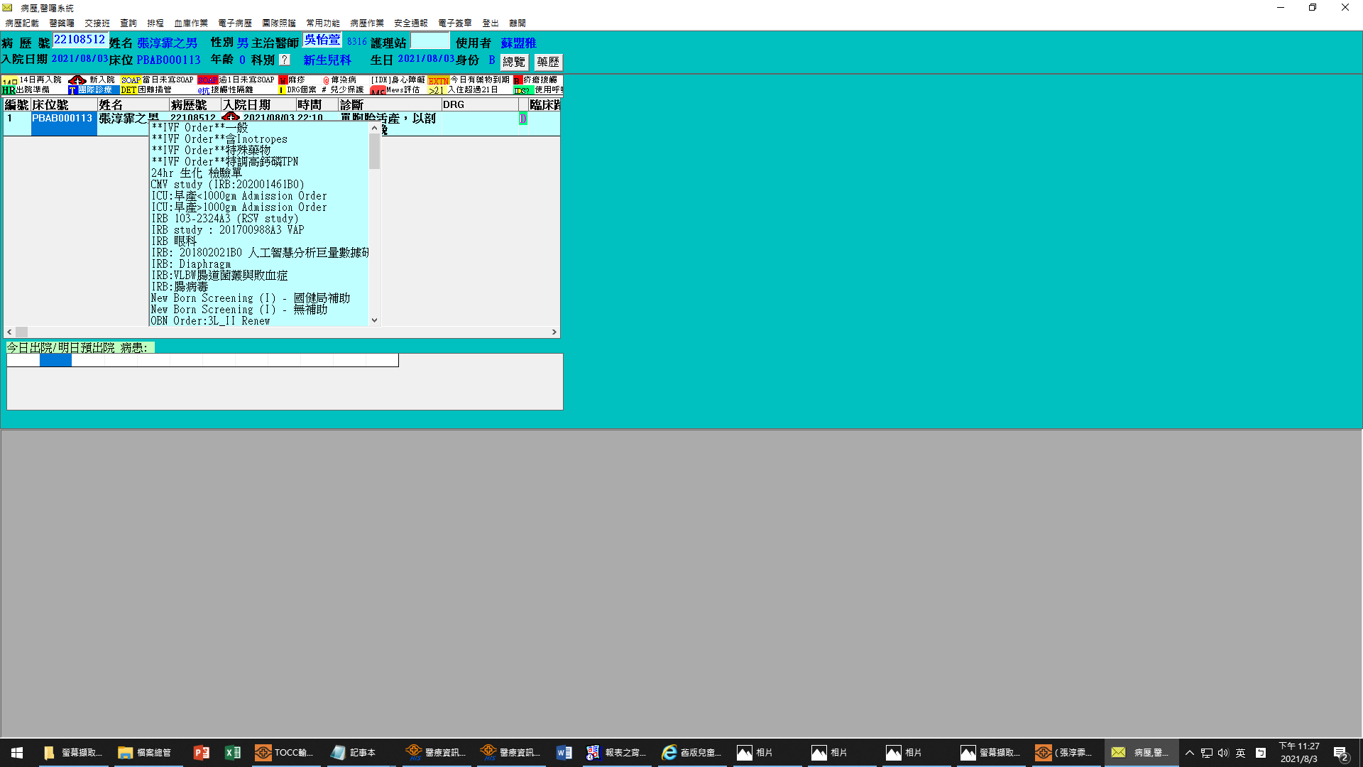
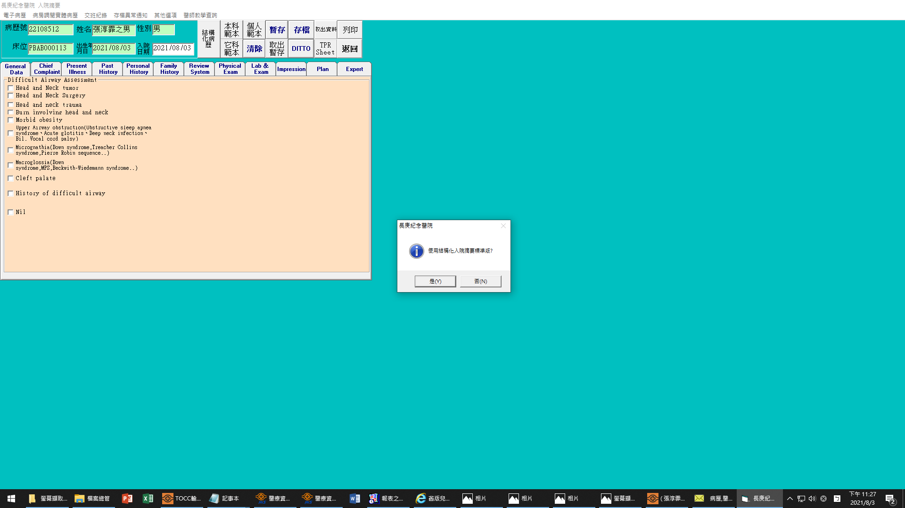
點選結構化病歷
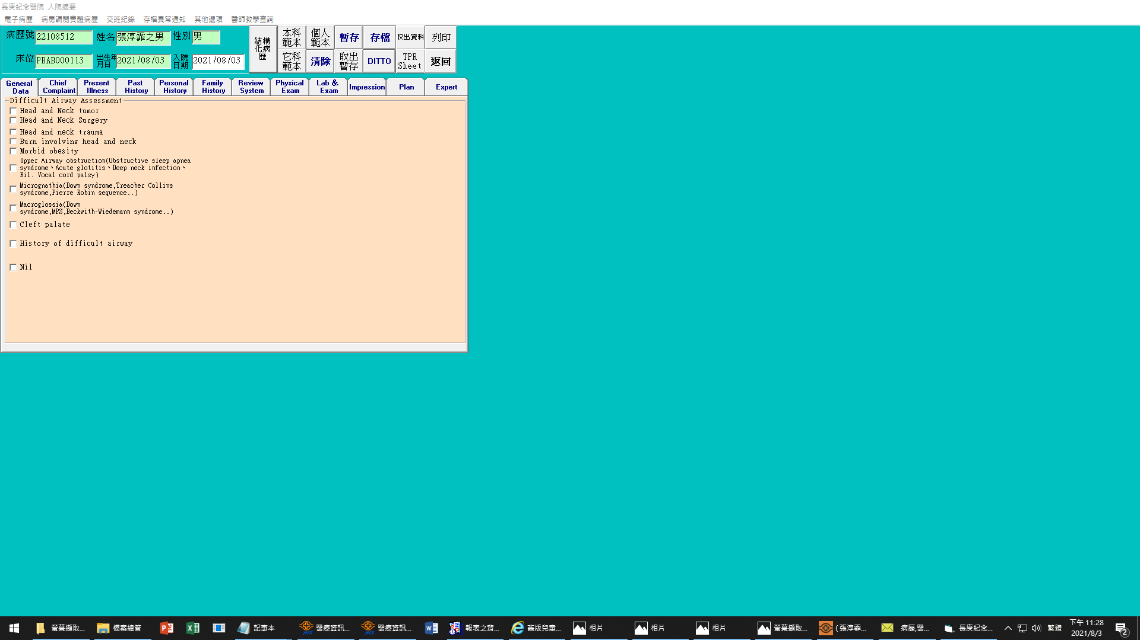

下拉科別選單找到新生兒科
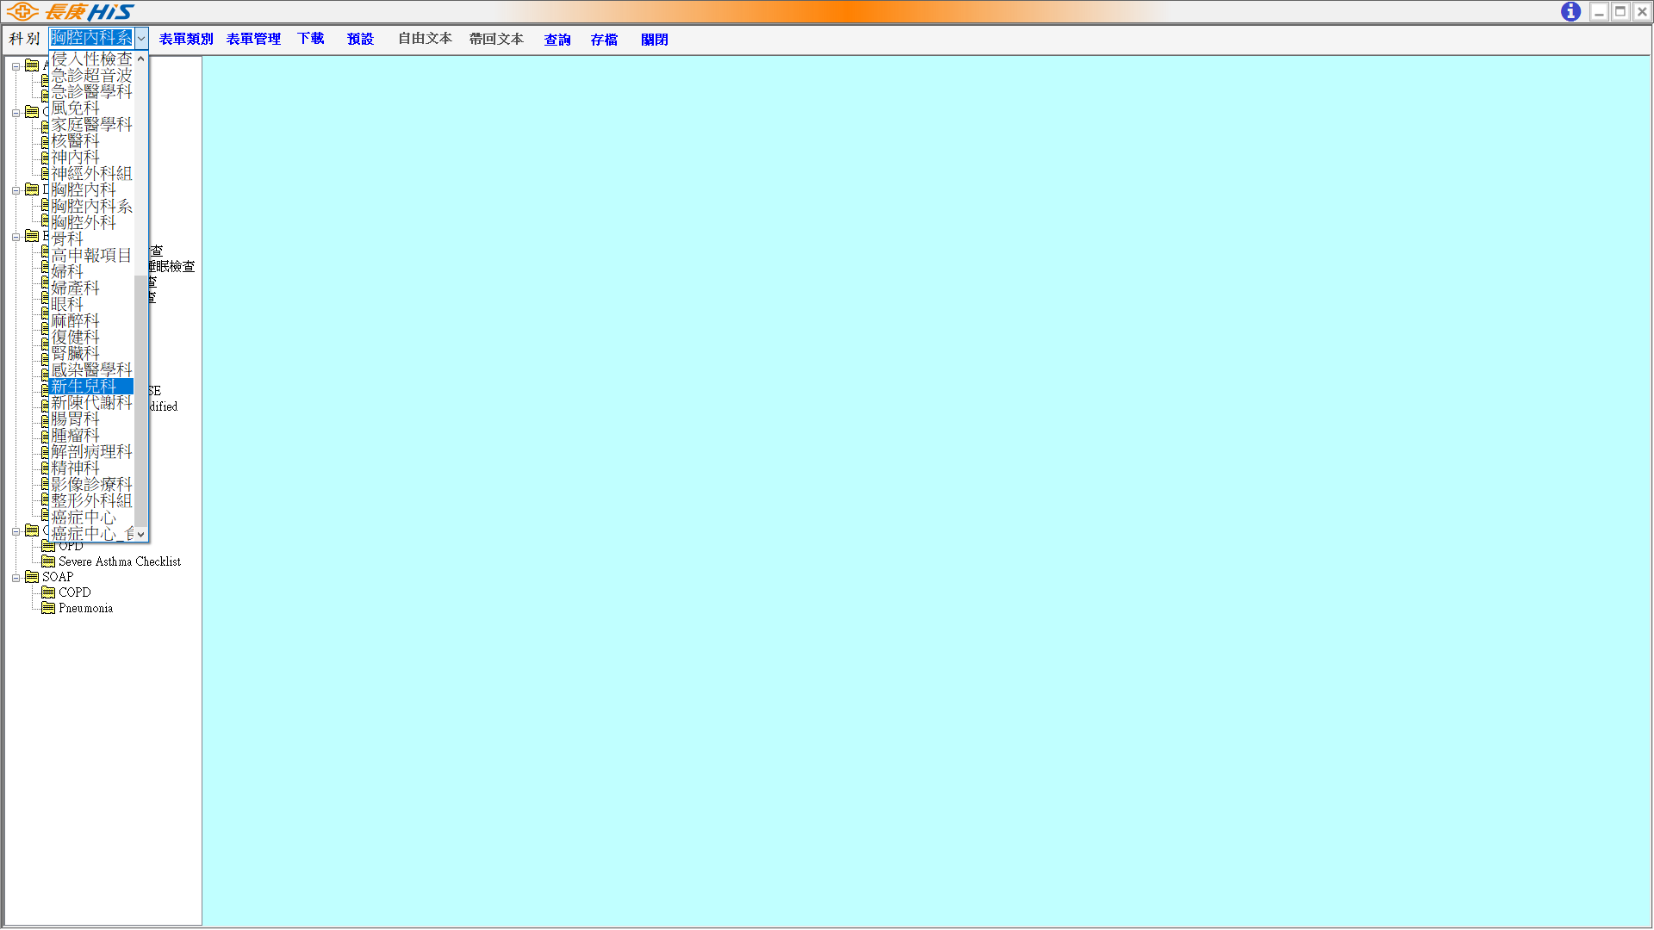
點選嬰兒室住院病歷共通版
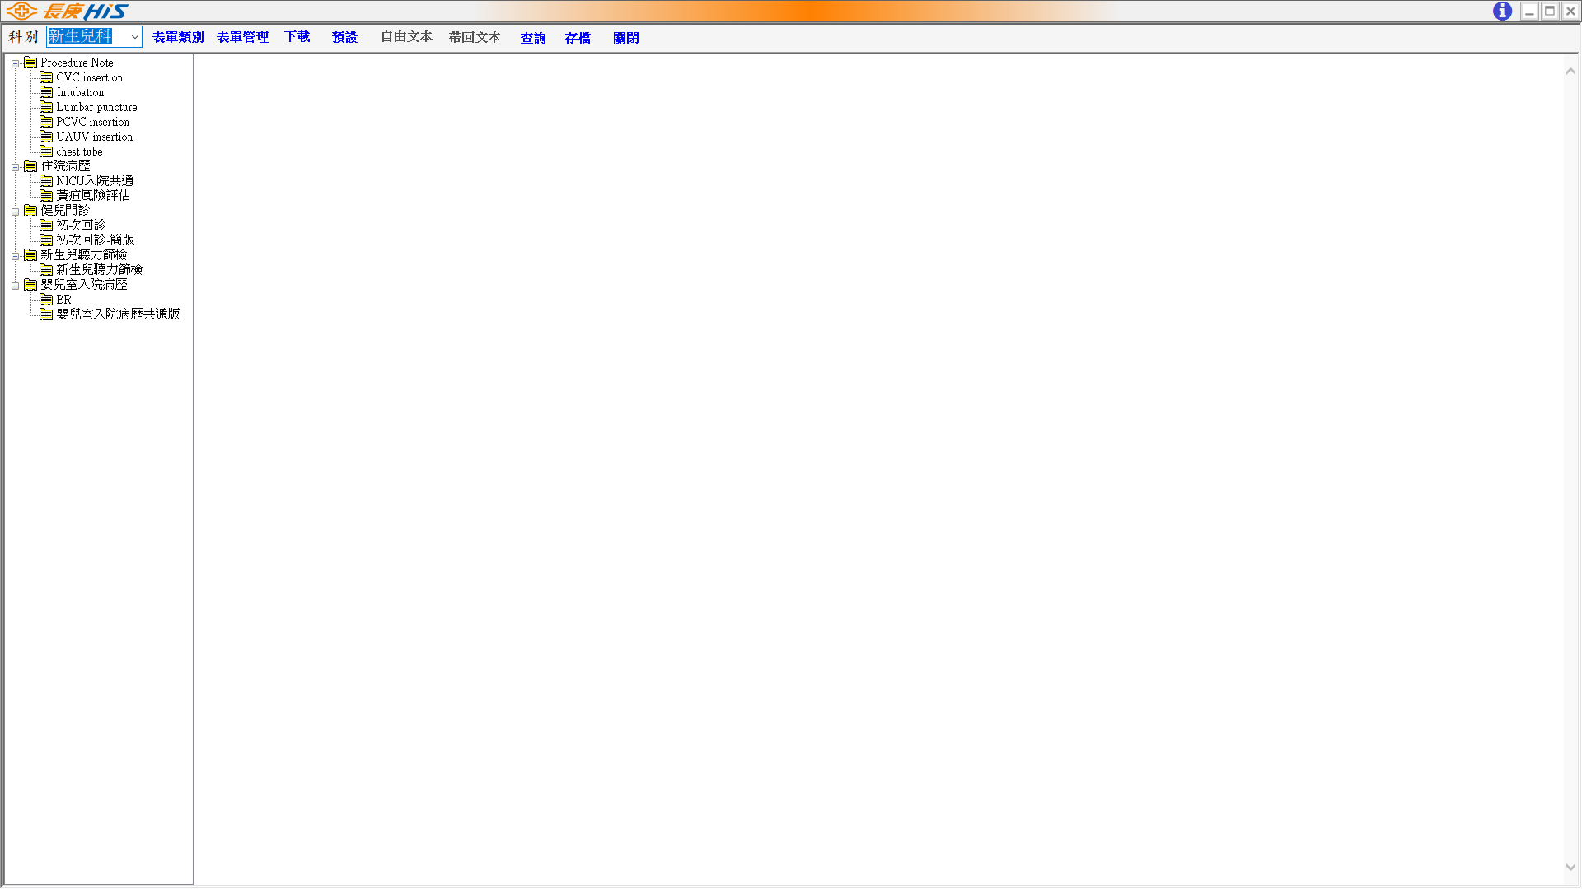

根據最前面拍的生產紀錄單完成下列空格(完成至family history即可儲存)(若沒有自動帶出，請重新開啟Admission note的頁面，沿相同路徑找到結構化範本，點”帶回文本”，貼到記事本)
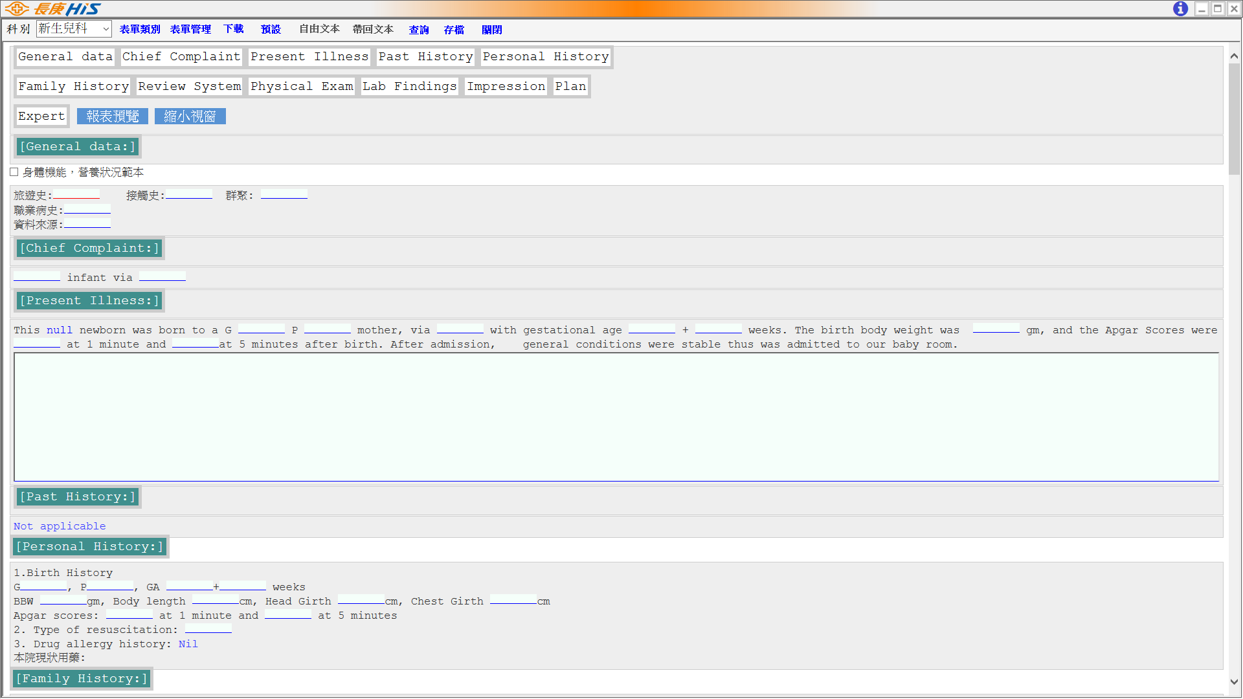
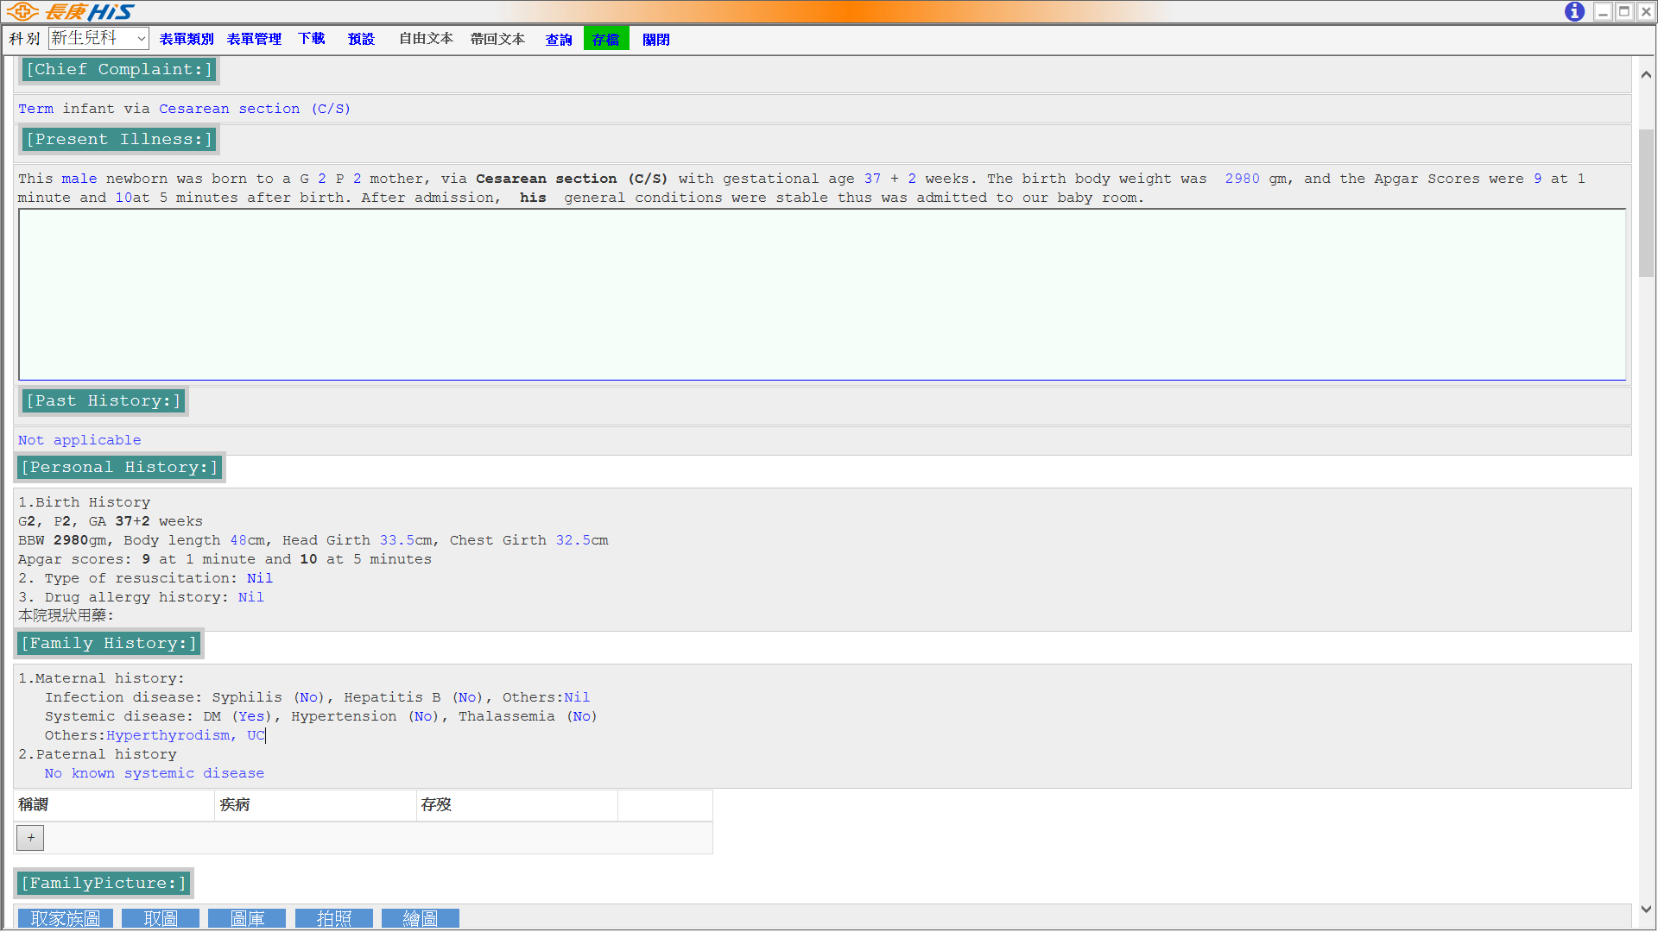

請依序完成下列圖示內容:請依照病患實際情況做更動
General data需要輸入新生兒評估(請參考後面的第十點)
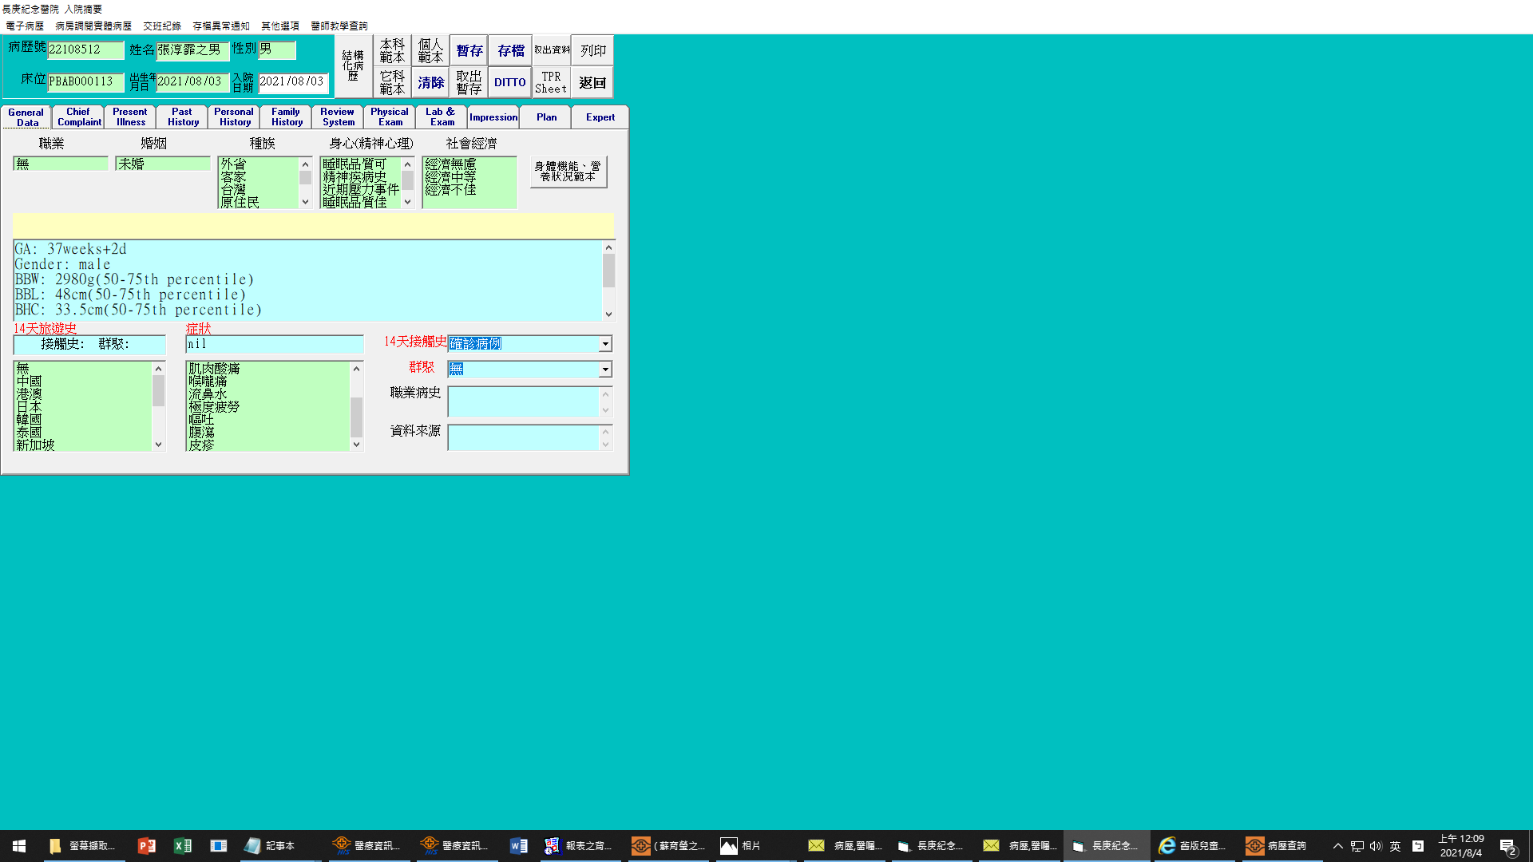
身心與社會經濟請勾選(未知請溝經濟中等、睡眠品質可)
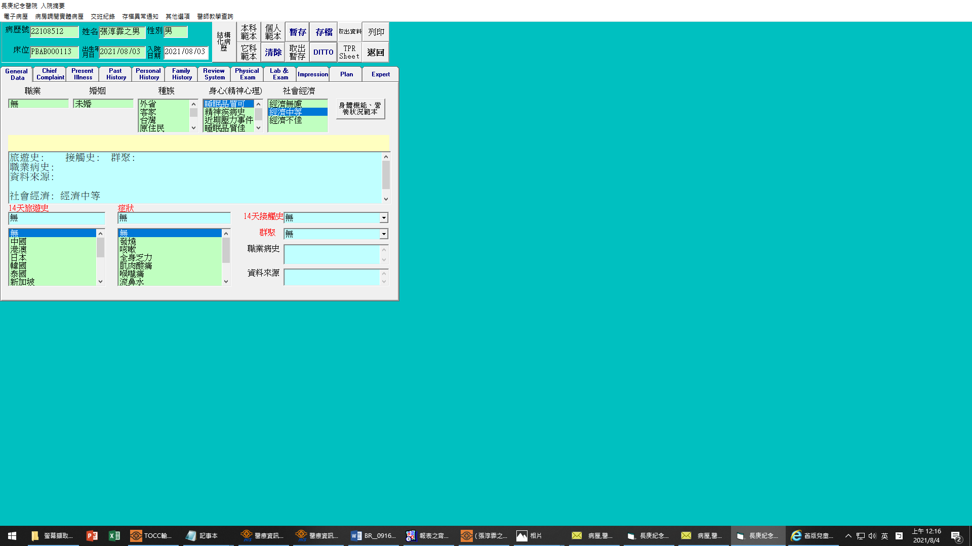

personal history
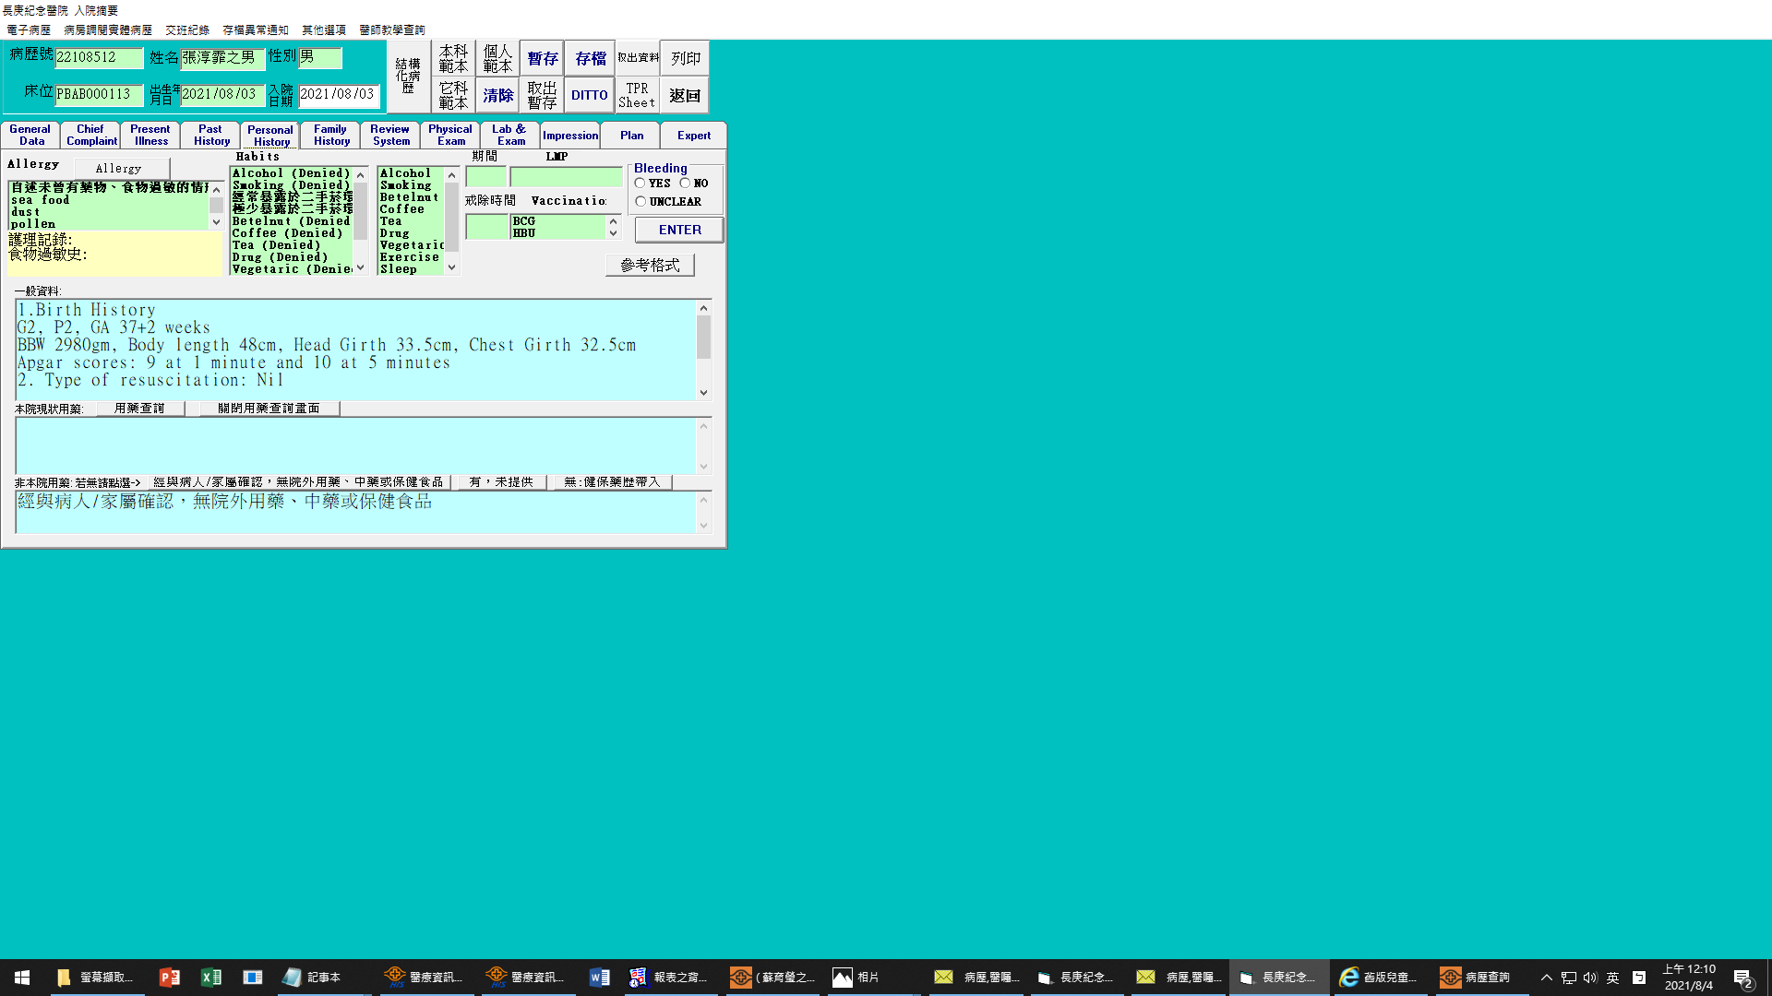
plan的地方勾選”父"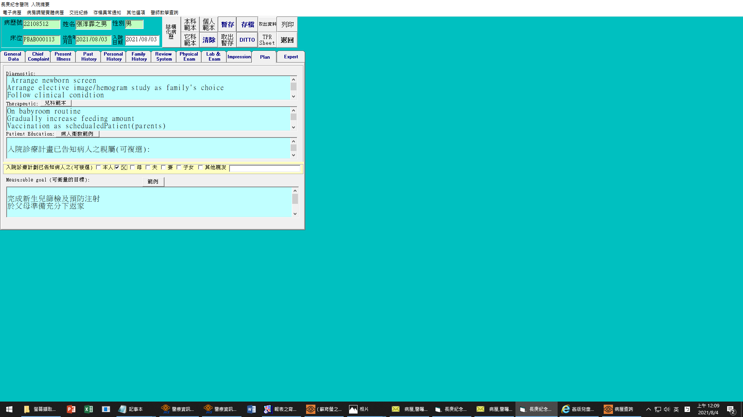

PE可以在桌面找到” BR male PE” or “BR female PE”請複製後自行更改
Impression請將多餘的資料刪乾淨，請檢查是否有空格如有請刪除
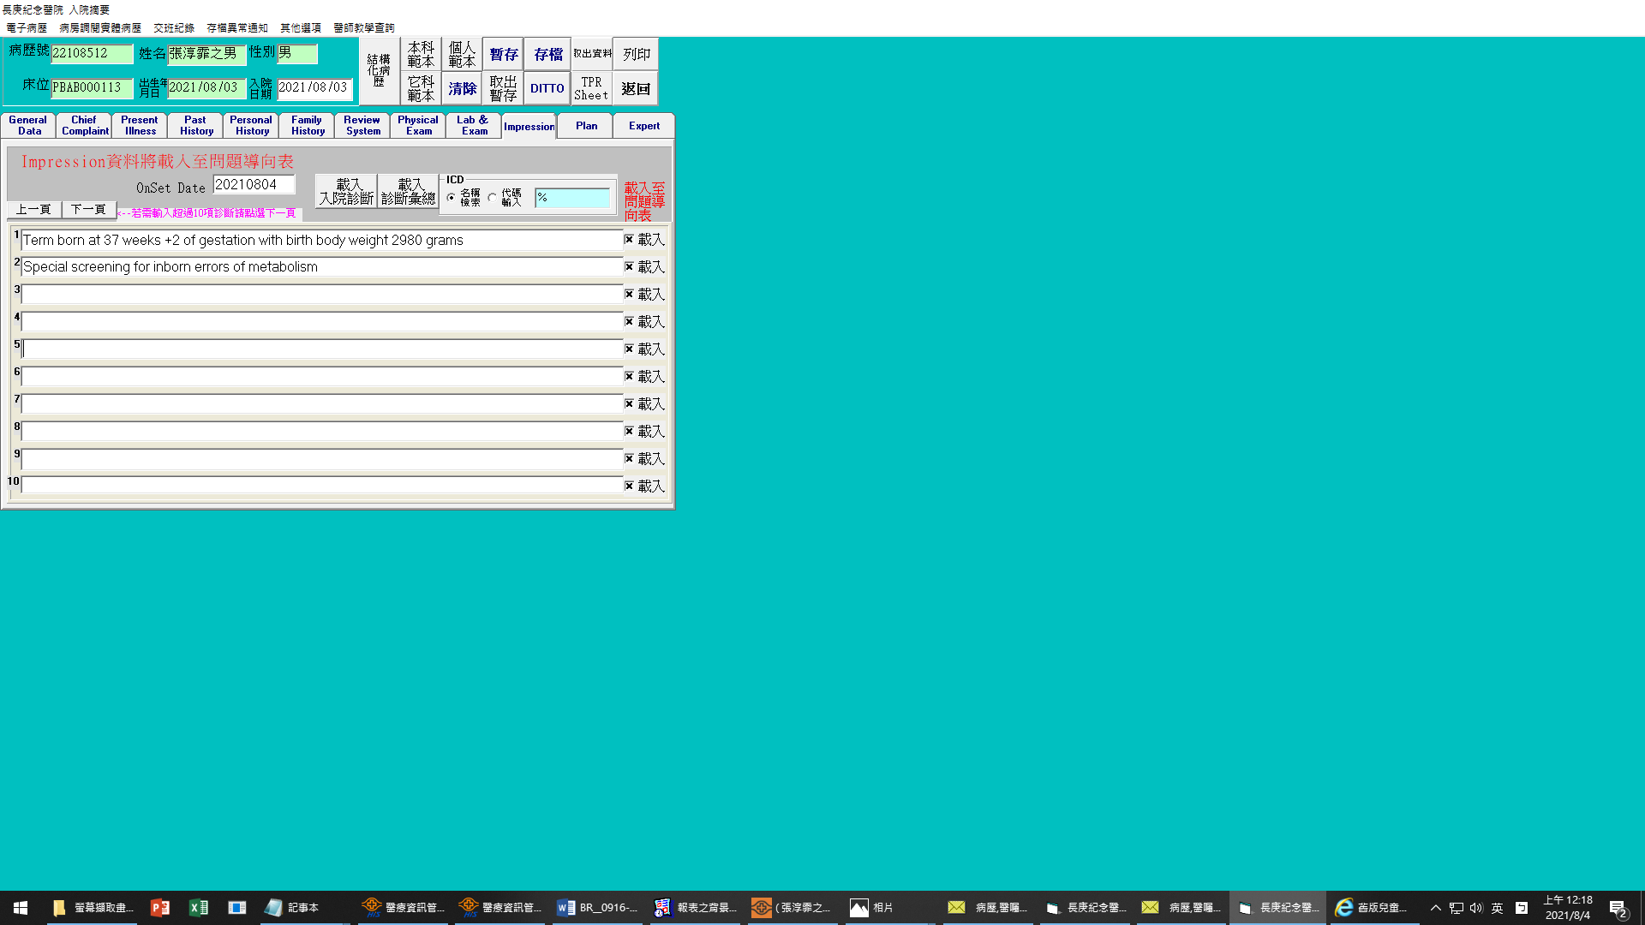
若存檔時遇到阻礙，請依照指示完成補填=>恭喜完成

- 新生兒評估獲得方式
打開IE然後找我的最愛找到loklim tool

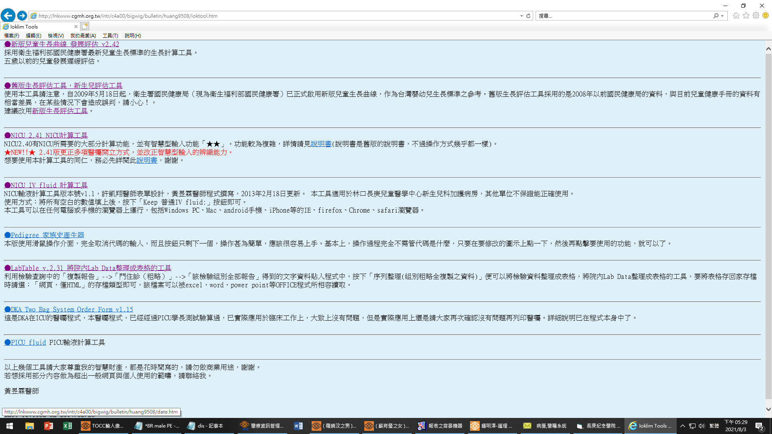
會出現以下畫面而無法使用
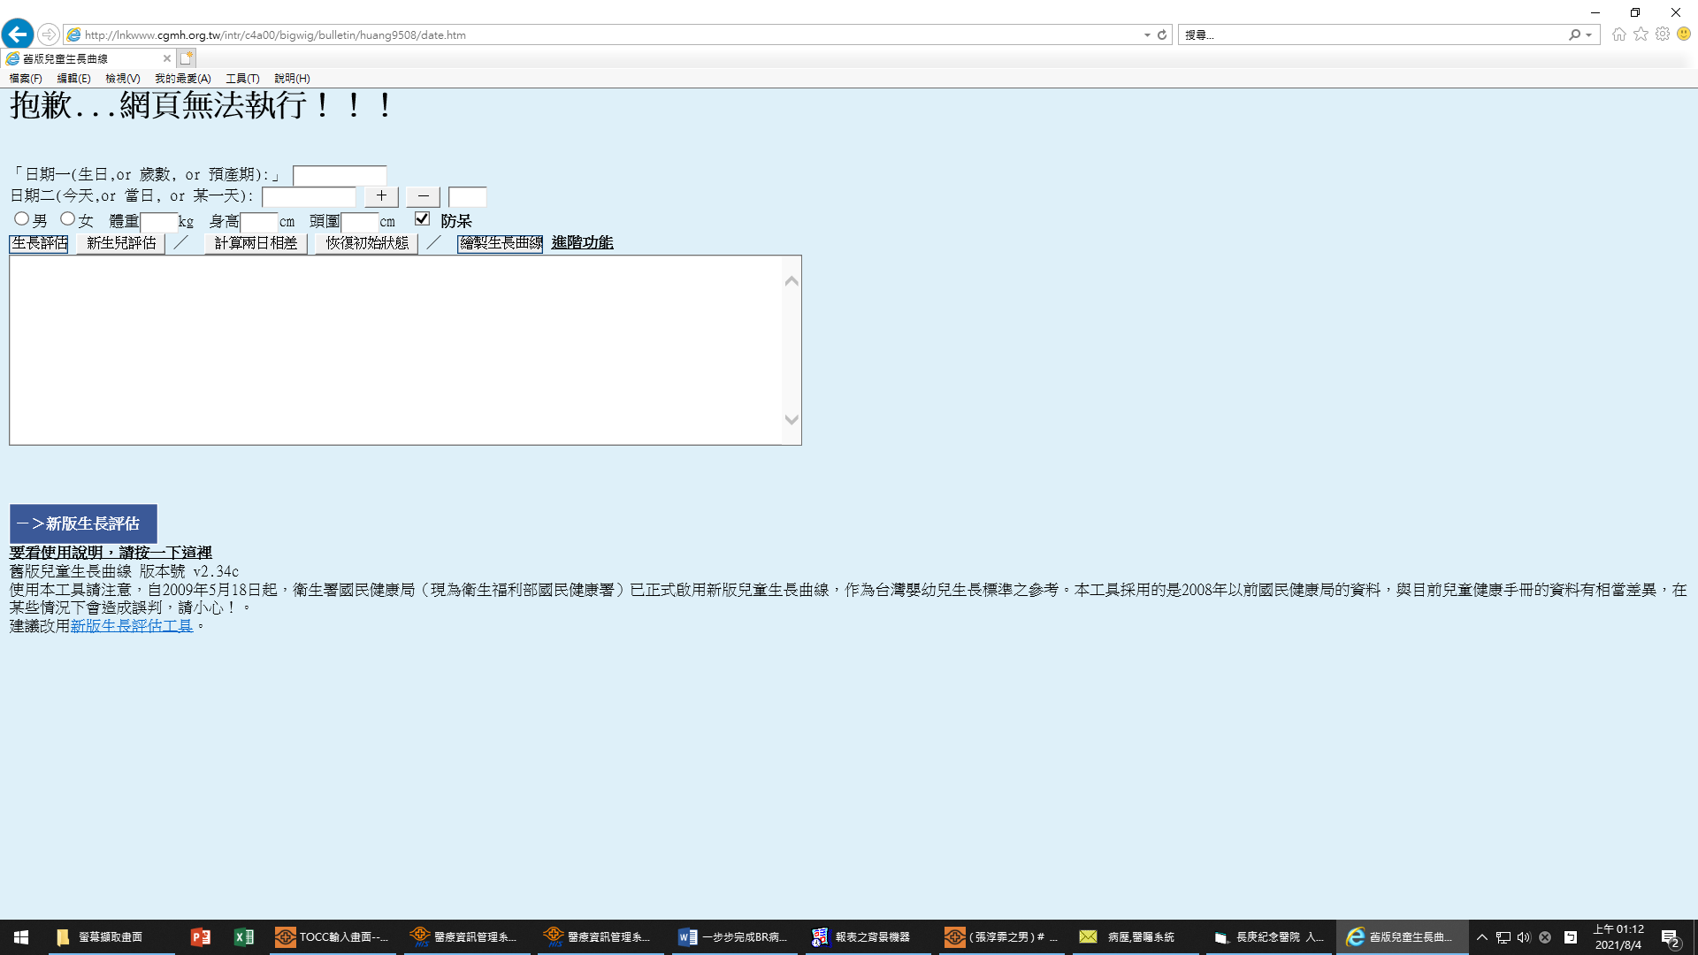

解決方式
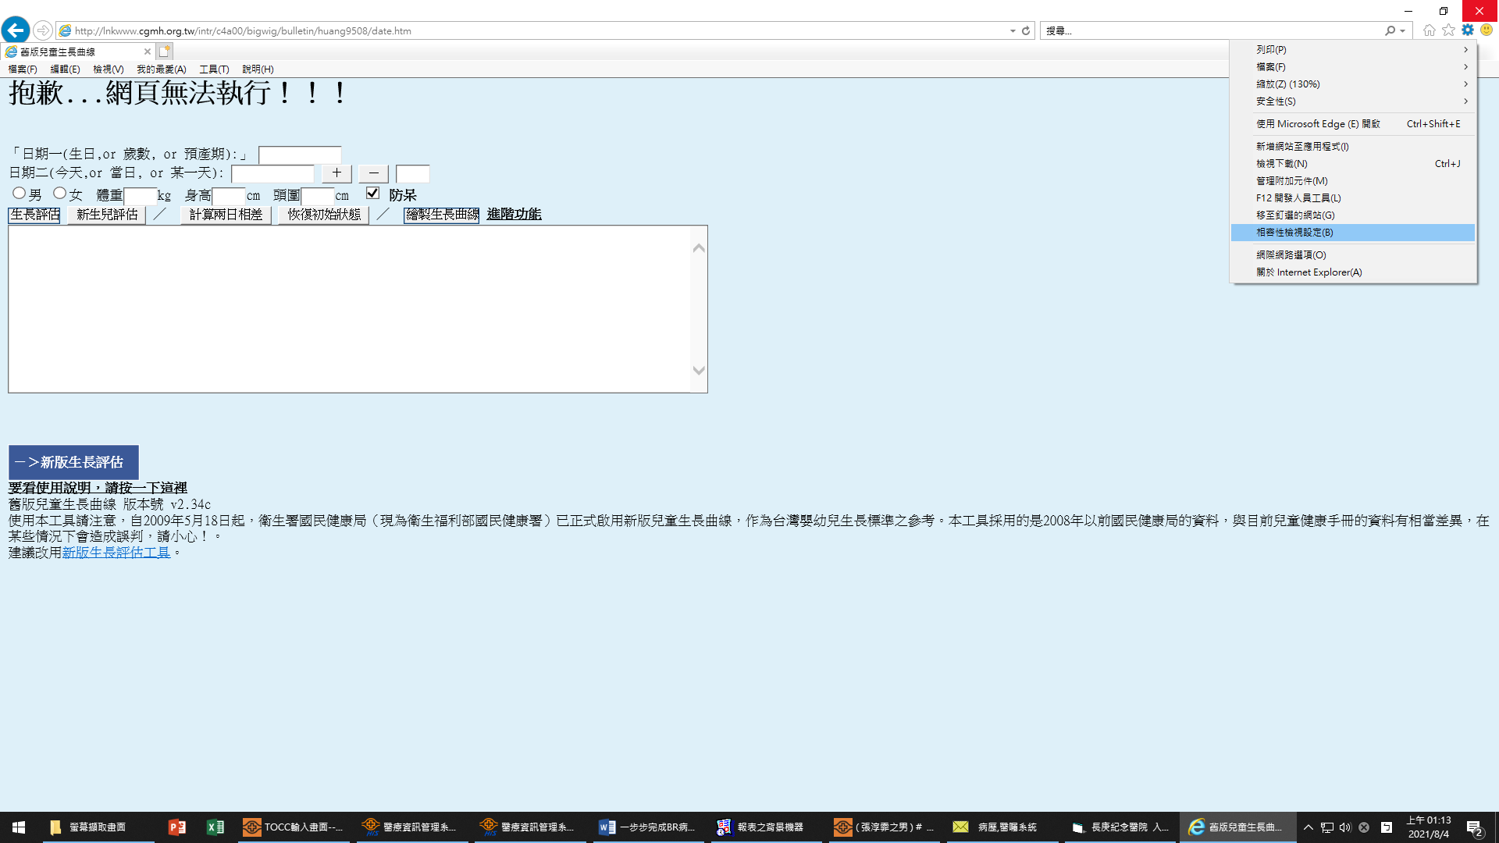
按新增
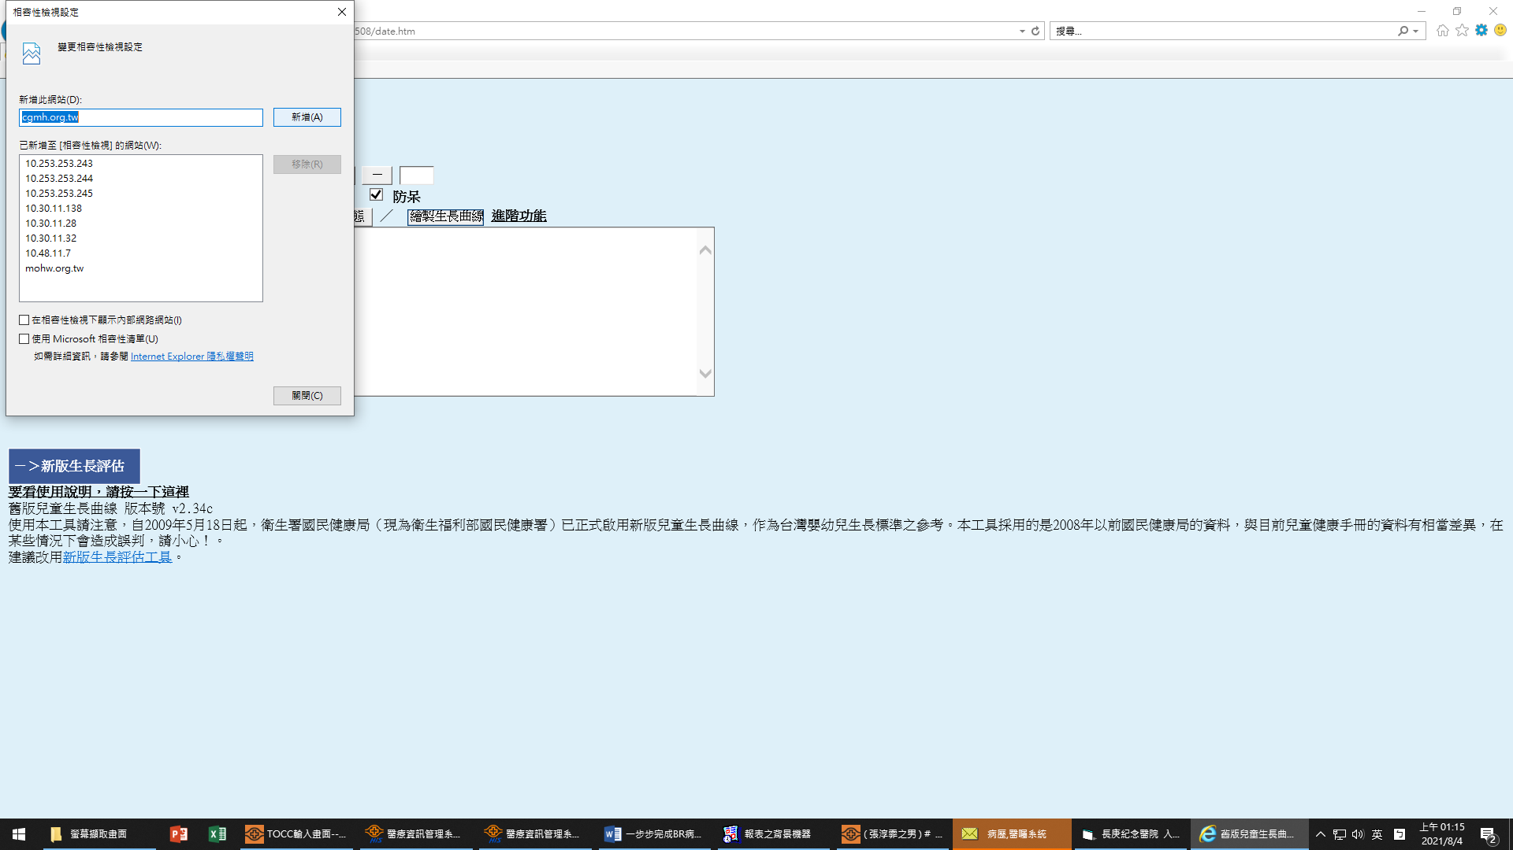

(若cgmh.org.tw無法按新增則接續以下解法)
先選取cgmh.org.tw按移除再重新新增=>離開/重新整理即可使用
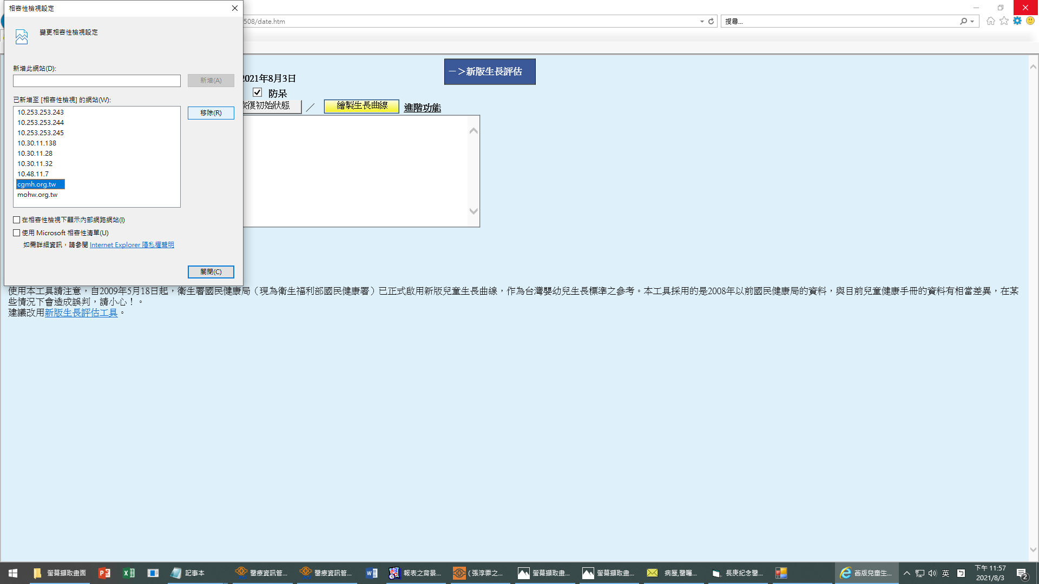

將嬰兒的資訊填入已獲得生長資訊(日期一填寫周次XXwXd，日期二空白，點新生兒評估)，
填入general data
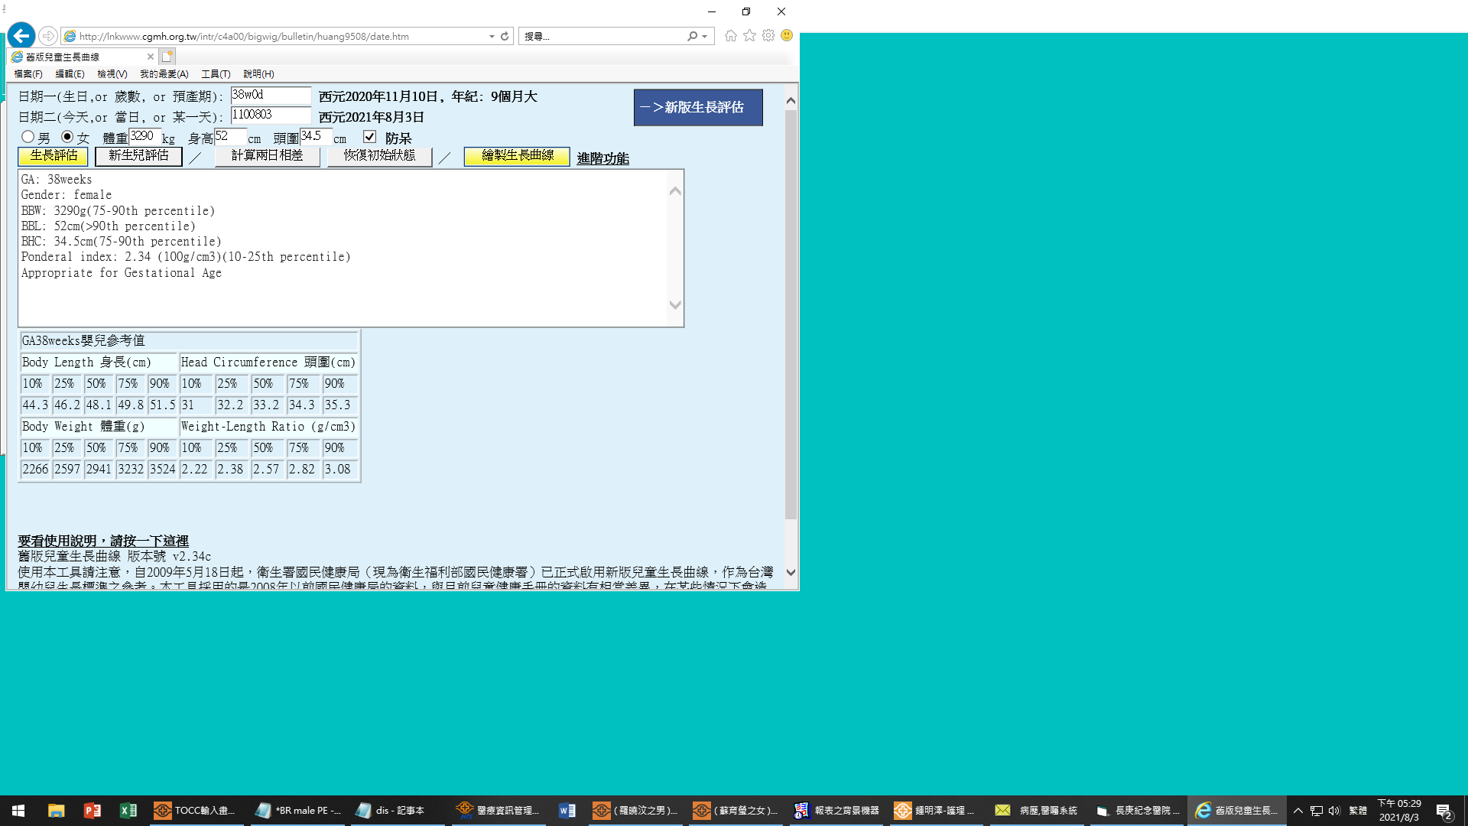
到這一步，檢查一下病歷有完整就可以儲存囉。

